Ofício Vereador Nº 1268/2022

São Roque, 9 de maio de 2022.

Prezado Senhor,

Venho, por meio deste, cordialmente solicitar à Agência de Correios o atendimento de entrega de correspondências na Rua Bernardino Pereira, 400, Condomínio Bella Milão, Jardim Maria Trindade, São Roque, CEP 18133-365 (foto anexa).
O pedido se faz necessário pois os moradores do referido condomínio não contam com os serviços de entrega dos Correios, sendo dessa forma prejudicados pela falta de um serviço essencial. Cabe ressaltar que o Condomínio Bella Veneza, localizada na Rua Bernardino Pereira Leite, 370 recebem os serviços e no condomínio Bella Milão isso não acontece.
Na certeza de que dispensará especial atenção a este Ofício, desde já agradeço.

Atenciosamente,

Rogério Jean da Silva
(Cabo Jean)
Vereador

À
Ilustríssima Senhora
ANDRÉ LUIZ NASCIMENTO REIS
MD. Superintendente da Agência dos Correios
Praça Dom Pedro II – 4-55 - 5º andar
Bauru – SP. CEP 17015-905

PROTOCOLO Nº CETSR 09/05/2022 - 13:45 6073/2022/AH
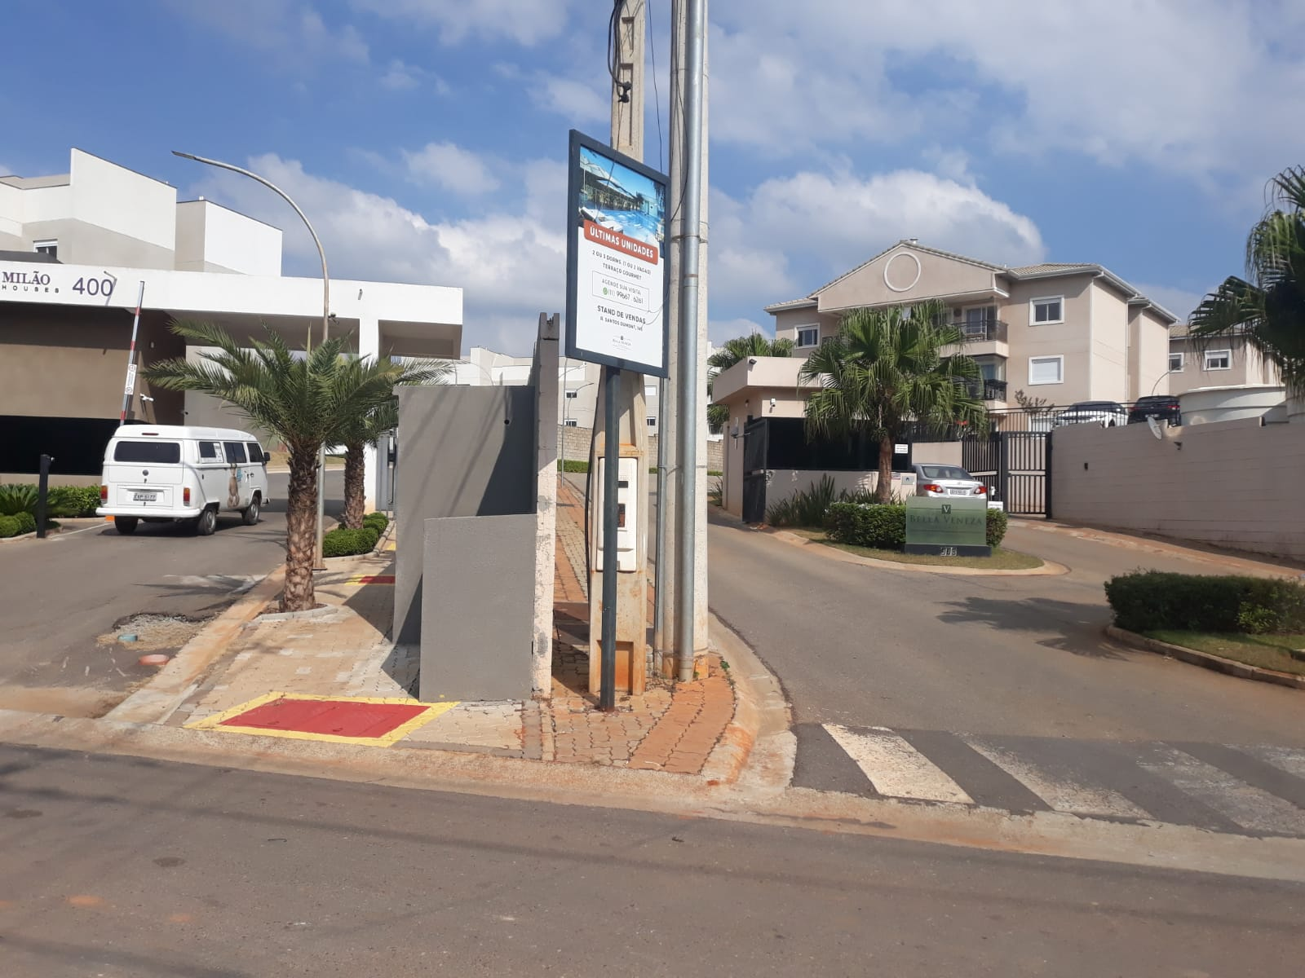

PROTOCOLO Nº CETSR 09/05/2022 - 13:45 6073/2022/AH

